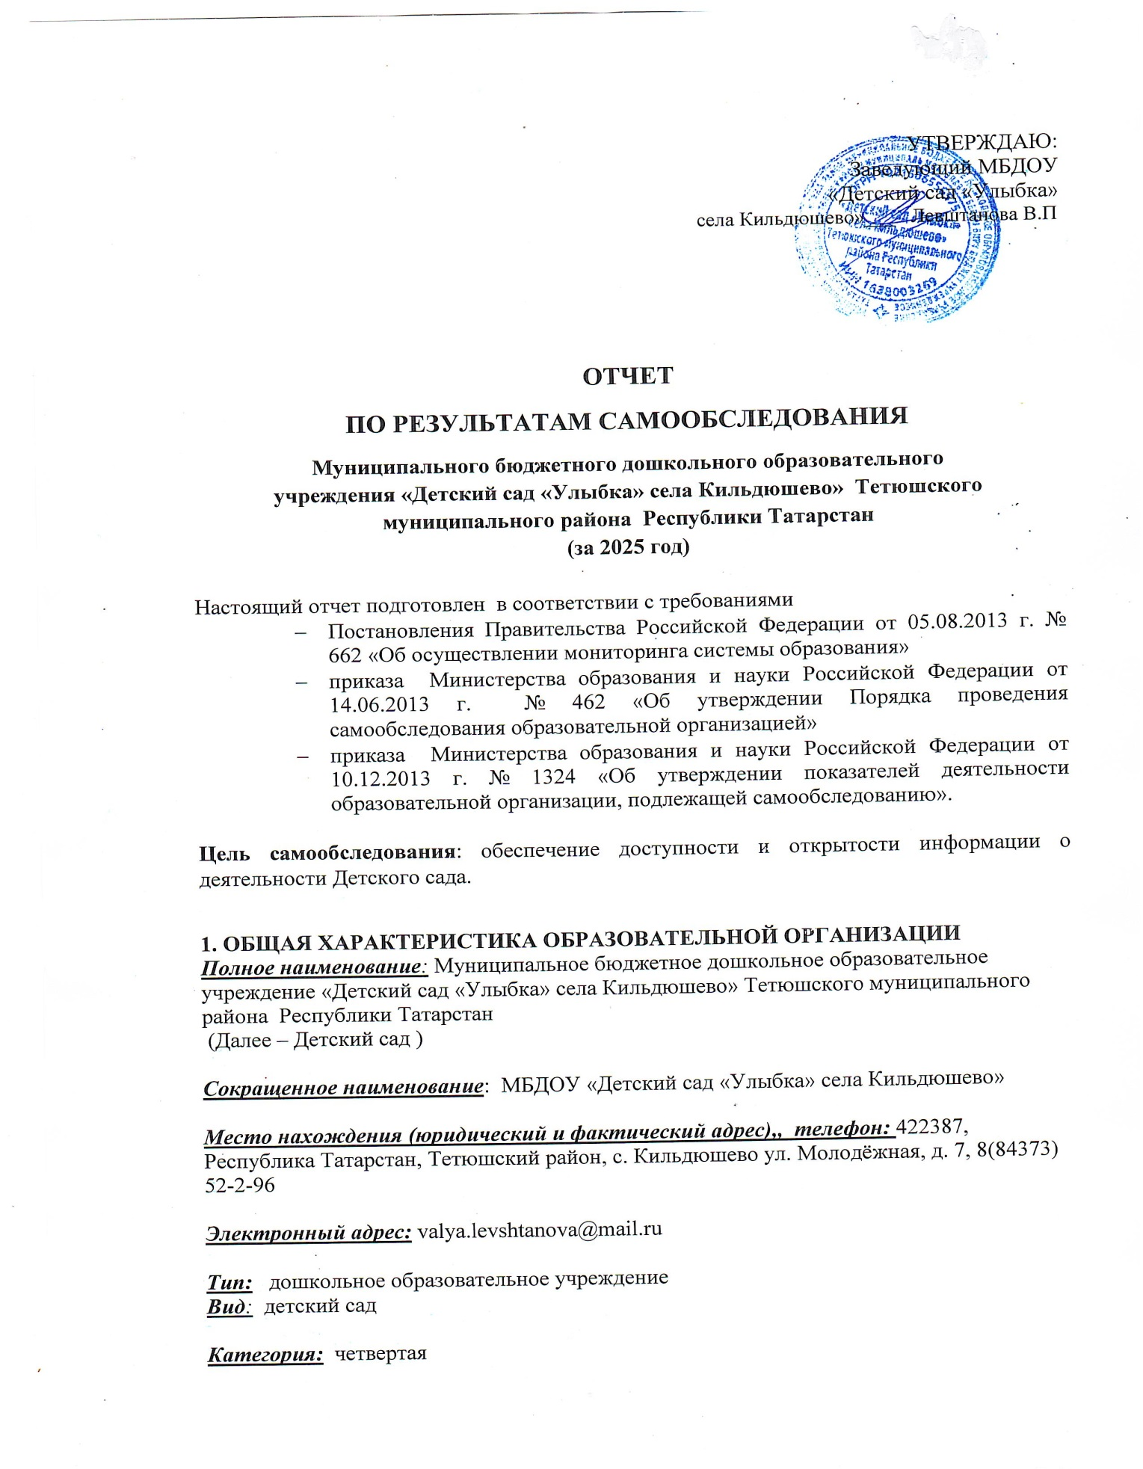

Организационно-правовая форма: муниципальное бюджетное учреждение

Режим работы: функционирует в режиме полного дня (9-часового пребывания), с 8/00. до 17.00 часов, в режиме 5-дневной рабочей недели.

Учредитель: муниципальное образование «Тетюшский муниципальный район Республики Татарстан», в лице Исполнительного комитета Тетюшского муниципального района Республики Татарстан.

График работы учредителя: Пн.-Пт. 8.00-17.00
Детский сад осуществляет свою деятельность в соответствии с муниципальным заданием, формируемым для Учреждения Учредителем, в соответствии с уставными целями Учреждения, типами и видами реализуемых общеобразовательных программ. Учреждение не вправе отказываться от выполнения муниципального задания.
Отношения между Учредителем и Учреждением определяются договором, заключенным между ними в соответствии с законодательством Российской Федерации и Республики Татарстан.

Наличие и реквизиты документов ДОУ:
Устав МБДОУ «Детский сад «Улыбка» села Кильдюшево» Тетюшского муниципального района Республики Татарстан утвержден Постановлением Исполнительного комитета Тетюшского муниципального района РТ 20.103.2019 г. № 255, зарегистрирован в МРИ ФНС РФ №18 по РТ от03.04. 2019 г.
Лицензия на право ведения образовательной деятельности: Серия 16П 01, № 0004328 регистрационный № 6495 от 13 мая 2015 г., срок действия - бессрочно, уровень (ступень) образования - дошкольное образование.
свидетельство о внесении записи в Единый государственный реестр юридических лиц Серия 16 № 006108666 выдано 24.02.2011 года Межрайонной инспекцией Федеральной налоговой службы России №18 по РТ, ОГРН 1021606556575, дата регистрации 24.021.2011 года.;
свидетельство о постановке на учет в налоговом органе юридического лица, Серия 16 № 004964709 выдано 19 октября 2000 года Межрайонной инспекцией Федеральной налоговой службы России №7 по РТ (Территориальный участок по Тетюшскому району, 1638), присвоен ИНН 1638003269

Органами управления МБДОУ являются:
- Общее собрание работников Учреждения.
- Педагогический совет.
Образовательная организация не оказывает платных образовательных услуг.
В течение учебного года продолжалась работа по созданию и обогащению нормативно- информационного обеспечения управления. Используются унифицированные формы оформления приказов. Управление осуществляется на аналитическом уровне.

Условия приема воспитанников в ДОУ
Прием в ДОУ осуществляется в соответствии с Положением о порядке приёма детей в муниципальное дошкольное образовательное учреждение. Отношения между родителями воспитанников и законными представителями строятся на договорной основе.

Общее количество групп – 1 разновозрастная группа
Общее количество воспитанников в настоящее время –14 человек;
Проектная мощность: 35 детей
Язык обучения и воспитания детей: русский
Программы
Детский сад работал на основе основной образовательной программы:
Общие сведения
Муниципальное дошкольное образовательное учреждение «Детский сад «Улыбка» села Кильдюшево» Тетюшского муниципального района РТ расположено по адресу – улица Молодежная, дом 15., занимает помещение общей площадью 347,4 кв.м., на первом этаже двухэтажного здания МБОУ «Кильдюшевская СОШ». Площадь территории озеленена, имеет спортивную площадку, огород. Ближайшее окружение: СДК, пункт связи, библиотека, медпункт, сельское поселение, все в одном здании.
Зона игровой деятельности включает прогулочный участок, цветники. На площадке имеется песочница, игровое оборудование.
Дошкольное учреждение на 100% укомплектовано педагогическими кадрами.
Для создания уюта и комфорта в детском саду создана предметно-развивающая среда, которая соответствует современным требованиям стандарта дошкольного образования. В групповых комнатах – игрушки, методические пособия, книги, настольные игры. В группе имеется уголок природы с комнатными растениями согласно возрасту детей, уголок по ПДД.
Образовательный процесс осуществляется с использованием видео - аудио техники, мультимедийного оборудования. В детском саду создан банк презентаций по различным тематикам, пополняется библиотечный фонд методической литературы, улучшается оснащенность дидактическими пособиями.
Программно-методическое обеспечение педагогического процесса направлено на выполнение государственного стандарта дошкольного образования, что связано с использованием дополнительных программ и технологий, обеспечивающее гармоничное развитие ребенка, ориентацию на удовлетворение социального заказа.
Пищеблок оснащен технологическим оборудованием: электроплитами 2 шт., холодильниками 2 шт, морозильной камерой 1 шт. электро-мясорубкой, имеется электрический утюг 1 шт., стиральная машина ( автомат) 1 шт.
Коридоры ДОУ: выставки детских творческих работ; информационные стенды. Групповые помещения: воспитательно-образовательная, развивающая работа с детьми и родителями.
Согласно календарного годового учебного графика образовательная деятельность начинается 1 сентября и заканчивается 31 мая. Продолжительность учебного года составляет 36 недель.
Результаты освоения образовательной программы воспитанниками

Основополагающим принципом педагогической деятельности в Детском саду является принцип развивающего обучения, который предполагает использование новых развивающих технологий образования и развития детей, основанных на разумном сочетании информационно-репродуктивных и проблемно-поисковых методов. Основная образовательная программа составлена в соответствии с принципом природосообразности и оздоровительной направленности, учитывает возрастные и индивидуальные особенности воспитанников, а также темпы развития и интересы каждого. Развитие ребенка рассматривается педагогами как процесс дифференциации и интеграции, который предусматривает целостность и единство всех подсистем образовательной работы с воспитанниками, педагогами и родителями (законными представителями).
Взаимодействие с родителями воспитанников
Взаимодействие с родителями строит на принципе сотрудничества.
При этом решаются приоритетные задачи:
повышение педагогической культуры родителей;
приобщение родителей к участию в жизни детского сада;
изучение семьи и установление контактов с ее членами для согласования воспитательных воздействий на ребенка.
Для решения этих задач используются различные формы работы:
родительские собрания, консультации;
проведение совместных мероприятий для детей и родителей;
анкетирование;
наглядная информация;
показ занятий для родителей;
выставки совместных работ.
заключение договоров с родителями вновь поступивших детей
Вывод: в детском саду создаются условия для максимального удовлетворения запросов родителей детей дошкольного возраста по их воспитанию и обучению. Родители получают информацию о целях и задачах учреждения, имеют возможность обсуждать различные вопросы пребывания ребенка в детском саду, участвовать в жизнедеятельности детского сада.

Организация питания
В детском саду организовано организовано питание детей в соответствии с 10-ти дневным меню утвержденным, директором ООО Гарант продукт Валеевым И.И.
.Утвержден план мероприятий по контролю за организацией питания детей
График выдачи питания в группу:
- Завтрак – 8.30
- 2-ой Завтрак -10.10
- Обед – 12.10
- Полдник – 15.25
При поставке продуктов строго отслеживается наличие сертификатов качества.
Контроль за организацией питания осуществляется заведующим детского сада.
В детском саду имеется вся необходимая документация по организации детского питания. На пищеблоке имеется бракеражный журнал, журнал здоровья.
Вывод: Дети в детском саду обеспечены полноценным сбалансированным питанием. Правильно организованное питание в значительной мере гарантирует нормальный рост и развитие детского организма и создает оптимальное условие для нервно-психического и умственного развития ребенка.

Обеспечение безопасности образовательного учреждения.
Пожарная сигнализация , КТС. Обеспечение условий безопасности детского сада выполняется согласно локальным нормативно-правовым документам. Имеется план эвакуации.
Территория по всему периметру ограждена металлическим забором.
Прогулочная площадка в удовлетворительном санитарном состоянии и содержании.
С детьми проводятся беседы, занятия по ОБЖ, развлечения по соблюдению правил безопасности на дорогах. Проводится вводный инструктаж с вновь прибывшими сотрудниками, противопожарный инструктаж и инструктаж по мерам электробезопасности. Ежедневно ответственными лицами осуществляется контроль с целью своевременного устранения причин, несущих угрозу жизни и здоровью воспитанников и работников.
Вывод: В детском саду соблюдаются правила по охране труда, и обеспечивается безопасность жизнедеятельности воспитанников и сотрудников.

Социальная активность и партнерство ДОУ
Для повышения качества воспитательно-образовательного процесса и реализации годовых задач детский сад сотрудничает с окружающим социумом. Цели взаимодействия способствуют разностороннему развитию воспитанников. Детский сад взаимодействует с Кильдюшевским фельдшерским пунктом, с МБОУ «Кильдюшевская СОШ, с сельской и школьной библиотеками, бывают на экскурсиях в школе, в библиотеке, СДК.
. Ведется тесный контакт воспитателей и учителей школы, воспитанников дошкольного учреждения и учеников первого класса:
отслеживалась адаптация выпускников детского сада;
проводилась диагностика готовности детей к школе;

Анализ деятельности детского сада за 2025 учебный год показал, что учреждение имеет стабильный уровень функционирования:
- приведена в соответствии нормативно-правовая база;
- положительные результаты освоения детьми образовательной программы;
- сложился сплоченный творческий коллектив
Основные проблемы.
приобретение игрового и спортивного оборудования для участка
замена приборов освещения
Основные направления ближайшего развития Детского сада
Для успешной деятельности в условиях модернизации образования детского сада должен реализовать следующие направления развития:
совершенствовать материально-техническую базу учреждения;
продолжить повышать уровень профессиональных знаний и умений педагога;
усилить работу по сохранению здоровья участников воспитательно-образовательного процесса;
формировать систему эффективного взаимодействия с семьями воспитанников.
Выводы по итогам года.
Анализ деятельности детского сада за20 25 календарный год год выявил успешные показатели в деятельности детского сада
Учреждение функционирует в режиме развития.
Хороший уровень освоения детьми программы
В детском саду сложился перспективный, творческий коллектив, имеющих потенциал к профессиональному развитию.

Показатели деятельности дошкольной образовательной организации, подлежащей самообследованию

N п/п | Показатели | Единица измерения
1. | Образовательная деятельность
1.1 | Общая численность воспитанников, осваивающих образовательную программу дошкольного образования, в том числе: | 14 человек
1.1.1 | В режиме полного дня (8-12 часов) | 14 человек
1.1.2 | В режиме кратковременного пребывания (3-5 часов) | 0 человек
1.1.3 | В семейной дошкольной группе | 0 человек
1.1.4 | В форме семейного образования с психолого-педагогическим сопровождением на базе дошкольной образовательной организации | 0 человек
1.2 | Общая численность воспитанников в возрасте до 3 лет | 0 человек
1.3 | Общая численность воспитанников в возрасте от 3 до 8 лет | 14 человек
1.4 | Численность/удельный вес численности воспитанников в общей численности воспитанников, получающих услуги присмотра и ухода: | 5 человек/ 36 %
1.4.1 | В режиме полного дня (8-12 часов) | 5 человек/ 36 %
1.4.2 | В режиме продленного дня (12-14 часов) | 0 человек/%
1.4.3 | В режиме круглосуточного пребывания | 0 человек/%
1.5 | Численность/удельный вес численности воспитанников с ограниченными возможностями здоровья в общей численности воспитанников, получающих услуги: | 0 человек/%
1.5.1 | По коррекции недостатков в физическом и (или) психическом развитии | 0 человек/%
1.5.2 | По освоению образовательной программы дошкольного образования | 0 человек/%
1.5.3 | По присмотру и уходу | 0 человек/%
1.6 | Средний показатель пропущенных дней при посещении дошкольной образовательной организации по болезни на одного воспитанника | 4 дня
1.7 | Общая численность педагогических работников, в том числе: | 2 человека
1.7.1 | Численность/удельный вес численности педагогических работников, имеющих высшее образование | 1 человек/ 50%
1.7.2 | Численность/удельный вес численности педагогических работников, имеющих высшее образование педагогической направленности (профиля) | 1 человек/ 50%
1.7.3 | Численность/удельный вес численности педагогических работников, имеющих среднее профессиональное образование | 1 человек 50/%
1.7.4 | Численность/удельный вес численности педагогических работников, имеющих среднее профессиональное образование педагогической направленности (профиля) | 1 человек/ 50%
1.8 | Численность/удельный вес численности педагогических работников, которым по результатам аттестации присвоена квалификационная категория, в общей численности педагогических работников, в том числе: | 1 человек/ 50 %
1.8.1 | Высшая | 1 человек/%
1.8.2 | Первая | человек/%
1.9 | Численность/удельный вес численности педагогических работников в общей численности педагогических работников, педагогический стаж работы которых составляет: | человек/%
1.9.1 | До 5 лет | 0 человек/%
1.9.2 | Свыше 30 лет | 1 человека/ 50%
1.10 | Численность/удельный вес численности педагогических работников в общей численности педагогических работников в возрасте до 30 лет | 0 человек/%
1.11 | Численность/удельный вес численности педагогических работников в общей численности педагогических работников в возрасте от 55 лет | 1 человек/ 50 %
1.12 | Численность/удельный вес численности педагогических и административно-хозяйственных работников, прошедших за последние 5 лет повышение квалификации/профессиональную переподготовку по профилю педагогической деятельности или иной осуществляемой в образовательной организации деятельности, в общей численности педагогических и административно-хозяйственных работников | 2 человека / 50 %
1.13 | Численность/удельный вес численности педагогических и административно-хозяйственных работников, прошедших повышение квалификации по применению в образовательном процессе федеральных государственных образовательных стандартов в общей численности педагогических и административно-хозяйственных работников | 2 человека / 50%
1.14 | Соотношение "педагогический работник/воспитанник" в дошкольной образовательной организации | 2 человека/ 14 человек
1.15 | Наличие в образовательной организации следующих педагогических работников:
1.15.1 | Музыкального руководителя | да ( внутренний совместитель)
1.15.2 | Инструктора по физической культуре | нет
1.15.3 | Учителя-логопеда | нет
1.15.4 | Логопеда | нет
1.15.5 | Учителя-дефектолога | нет
1.15.6 | Педагога-психолога | нет
2. | Инфраструктура
2.1 | Общая площадь помещений, в которых осуществляется образовательная деятельность, в расчете на одного воспитанника | 225 кв.м
2.2 | Площадь помещений для организации дополнительных видов деятельности воспитанников | 0 кв.м
2.3 | Наличие музыкально физкультурного зала | да
2.4 | Наличие прогулочных площадок, обеспечивающих физическую активность и разнообразную игровую деятельность воспитанников на прогулке | да

Составлен заведующим Левштановой В.П.

